　　　　　　　　　　　　　　　　　　　　　　　　　　　　　　　　　　　　　【第　　班】

書記の方はこちらに記入の上、交流会終了後、メールでご提出ください。（提出先：[kskousei169@mhlw.go.jp](mailto:kskousei169@mhlw.go.jp)）

（参考）

|  |
| --- |
| グループワークの流れ  準備  ・役割（司会、書記、発表者）を決めます。  ・テーマ「高齢者自身が適切に活動を選択できるようになること」について、現時点で思ったことを一言ずつ共有します。   1. グループワーク① 2. グループワーク② 3. グループワーク③ 4. グループワーク④ 5. グループワーク⑤ 6. 発表 7. 全体意見交換 |

【グループワーク①】

高齢者自身が適切に活動を選択できるようになるためには、地域がどのような状態になっている

必要があるのか（**最終アウトカム**）、模造紙に書き出してください。

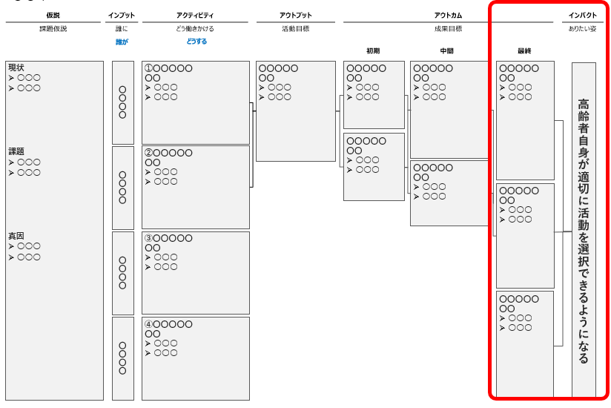

|  |
| --- |
| 地域がどのような状態になっている必要があるのか（**最終アウトカム**） |
|  |
|  |
|  |

【グループワーク②：個人ワーク】

高齢者自身が適切に活動を選択できるようになるために、協議体の構成員※のうち、「誰がなにをする必要があるか（アクティビティ）」を付箋に一人５枚以上、できる限り具体的に記載してください。１付箋には１事項

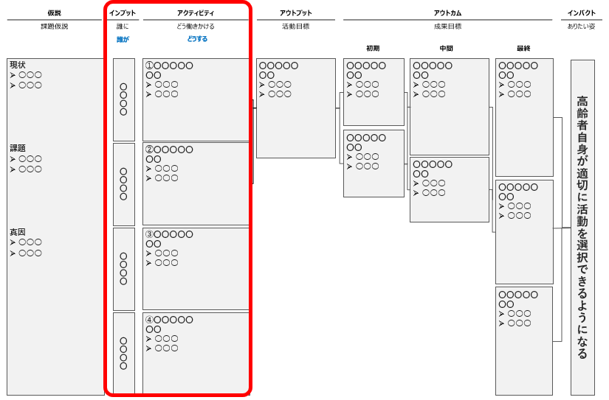

（誰が）（どうする）

・

（誰が）（どうする）

・

（誰が）（どうする）

・

（誰が）（どうする）

・

（誰が）（どうする）

・

（誰が）（どうする）

・

※行政（高齢者福祉担当課、市民協働担当課、社会教育担当課など）、第１層ＳＣ、第２層ＳＣ、地域包括支援センター、社会福祉協議会、ＮＰＯ法人、民間企業、協同組合、ボランティア、社会福祉法人、地縁組織、介護サービス事業所、シルバー人材センター、老人クラブ、家政婦紹介所、商工会、民生委員などがなにをするのか

【グループワーク③】

同じ内容のアクティビティはまとめ、上から実施主体別に並べます。

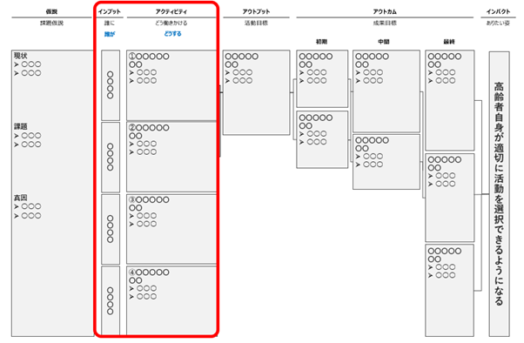

|  |  |  |
| --- | --- | --- |
| インプット（誰に） | アクティビティ（どう働きかける） | 選んだ理由 |
| （誰が） | （どうする） | （理由）  ・ |
| （誰が） | （どうする） | （理由）  ・ |
| （誰が） | （どうする） | （理由）  ・ |
| （誰が） | （どうする） | （理由）  ・ |

【グループワーク④】

その「アクティビティ」について、いつ（いつまでに）、どれくらい（箇所数、参加者数、頻度など）、いくら（ヒト・モノ・カネ）かけて実施するのか、グループで議論し、記載してください。

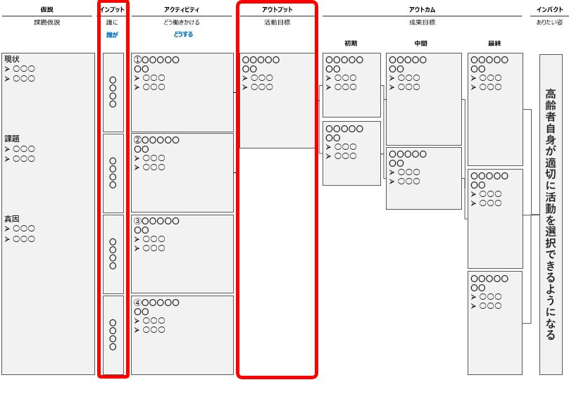

|  |  |  |  |
| --- | --- | --- | --- |
| アクティビティ | いつ（いつまでに） | どれくらい（箇所数、参加者数、頻度等） | いくら（ヒト・モノ・カネ） |
|  |  |  |  |
|  |  |  |  |
|  |  |  |  |
|  |  |  |  |

　【グループワーク⑤】

その「アクティビティ」によって、住民や地域がどのように変化すること（初期アウトカム）を期待しているのか、グループで議論し、記載してください。

定量的でなくても構いません（例：明るくなった、声をかけてくれるようになった　など）。

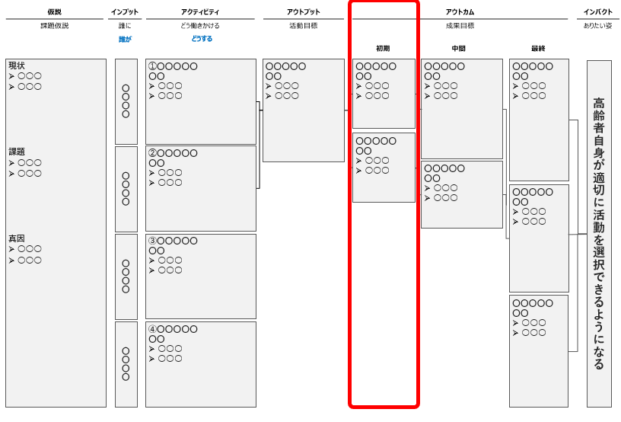

|  |  |
| --- | --- |
| アクティビティ | 住民や地域がどのように変化すること（初期アウトカム）を期待しているか |
|  |  |
|  |  |
|  |  |
|  |  |